SCANDURA é parte do Grupo WIKA

Com a aquisição da Scandura, a WIKA dá mais um passo para fortalecer sua posição de vanguarda no mercado de Teste e Calibração.

Scandura, fundada na Itália em 1950, é reconhecida internacionalmente por seus calibradores de processo e instrumentos para aplicações especiais.

Os calibradores portáteis, em especial, atendem as mais rigorosas normas de segurança (aplicações ATEX), oferecendo medições precisas e confiáveis. Além de produtos portáteis, bancadas e software de calibração também são especialidades da Scandura.

Scandura está integrada a divisão de Tecnologia em Teste e Calibração da WIKA, desde janeiro de 2012.

WIKA DO BRASIL Indústria e Comércio Ltda.
Av. Ursula Wiegand, 03
Polígono Industrial
18560-000 Iperó - SP / Brasil
+55 (15) 3459-9700
0800 979 1655
marketing@wika.com.br
www.wika.com.br
Imagem pertecente à WIKA:
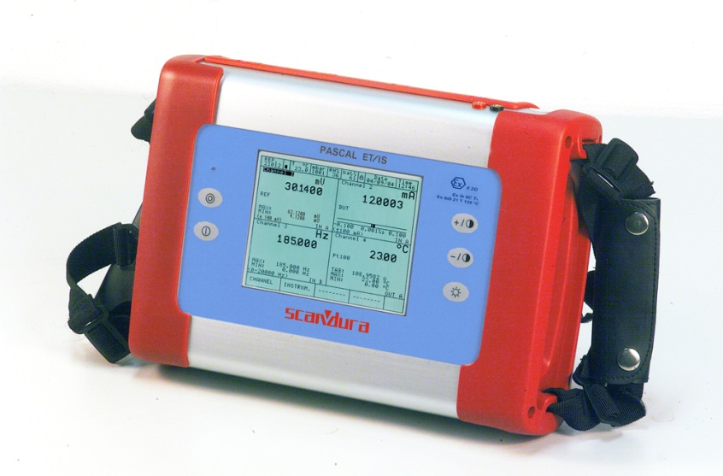
Calibrador portátil "Pascal ET/IS"

